**МИНИСТЕРСТВО ЦИФРОВОГО РАЗВИТИЯ,**

**СВЯЗИ И МАССОВЫХ КОММУНИКАЦИЙ РОССИЙСКОЙ ФЕДЕРАЦИИ**

**ФЕДЕРАЛЬНОЕ ГОСУДАРСТВЕННОЕ БЮДЖЕТНОЕ ОБРАЗОВАТЕЛЬНОЕ УЧРЕЖДЕНИЕ ВЫСШЕГО ОБРАЗОВАНИЯ**

**«САНКТ-ПЕТЕРБУРГСКИЙ ГОСУДАРСТВЕННЫЙ УНИВЕРСИТЕТ ТЕЛЕКОММУНИКАЦИЙ ИМ. ПРОФ. М.А. БОНЧ-БРУЕВИЧА»**

**(СПбГУТ)**

**Санкт-Петербургский колледж телекоммуникаций им. Э.Т. Кренкеля**

**Отделение**  *Информационных технологий*

**Цикловая комиссия** *Информатики и программирования в компьютерных системах*

**Отчет по учебной практике**

По дисциплине «Системное программирование»

Выполнили: Обучающийся 2 курса 504 группы

Ященков Иван Андреевич

Проверил: преподаватель Баталов Д.И.

Санкт-Петербург

2021

1. **Цель работы:**

* выполнить контроль и оценку результатов
* освоения курса "Системное программирование" и формирования профессиональных компетенций

1. **Постановка задачи:**

В ходе выполнения заданий по учебной практике были реализованы следующие виды работ:

* Разработка абстрактных типов данных
* Разработка статических библиотек
* Разработка примера для обновления записей, находящихся в произвольном месте файла
* Разработка приложения для демонстрации передачи данных между параллельными процессами с помощью анонимных каналов
* Разработка приложения для демонстрации возможностей управления потоками в многопоточной системе
* Создание примера чтения и изменения разрешений на доступ к файлу

1. **Листинг программы:**

Ссылка на github: <https://github.com/KyaJluc/SPbCT_YaschenkovIA/tree/main/EducationalPractice/UP/Child>

Текст программы:

Полная структура решения:  
 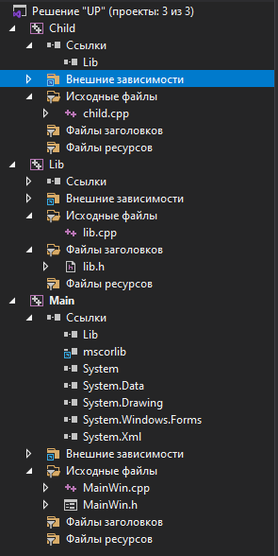

Для выполнения поставленных задач был создан абстрактный класс wector и помещен в статическую библиотеку Lib:

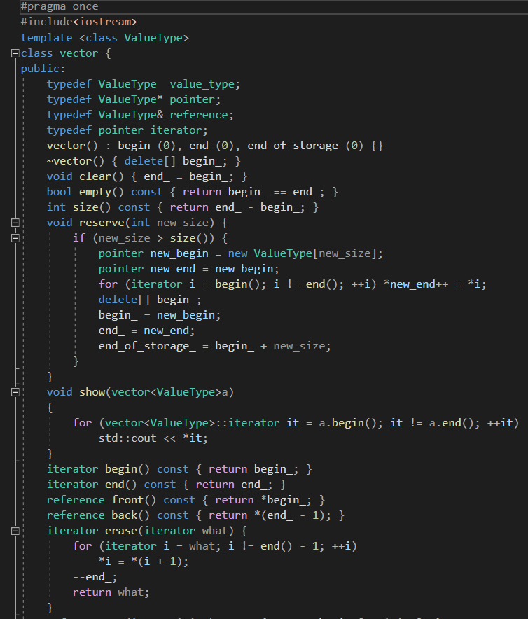

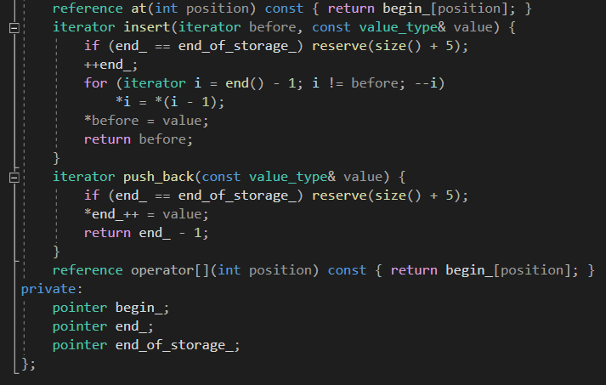

Разбиение на вектора и замена некоторых элементов, а также создание параллельных потоков было реализовано в дочерней программе Child:

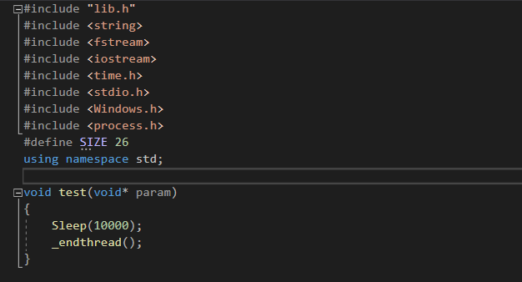

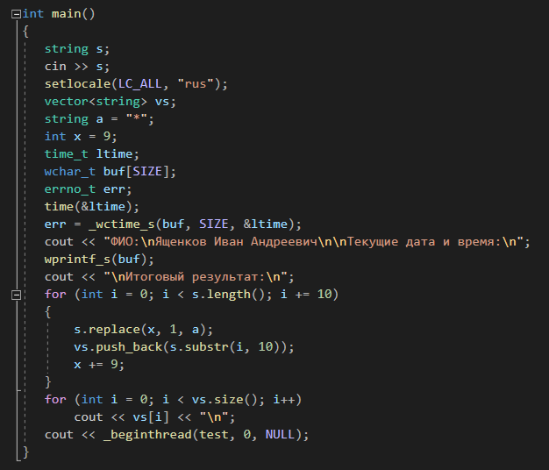

Реализация создания передачи данных между параллельными процессами с помощью анонимных каналов примера чтения и изменения разрешений на доступ к файлу было реализовано в оконном приложении Main:

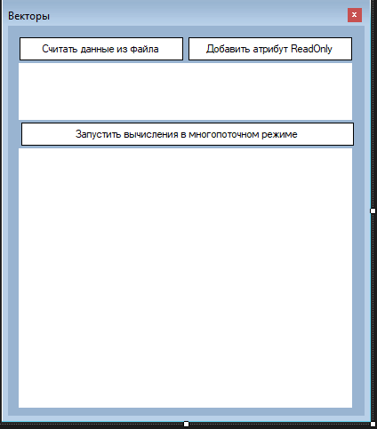

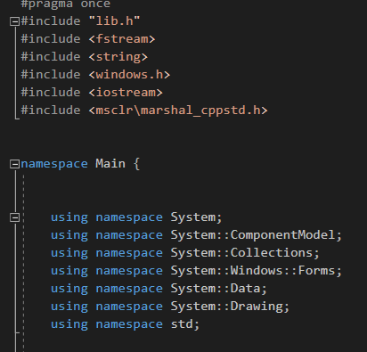

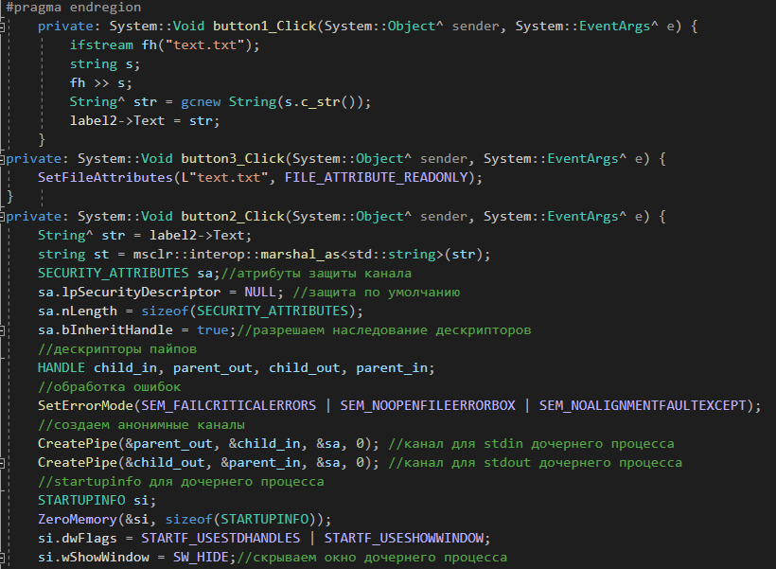

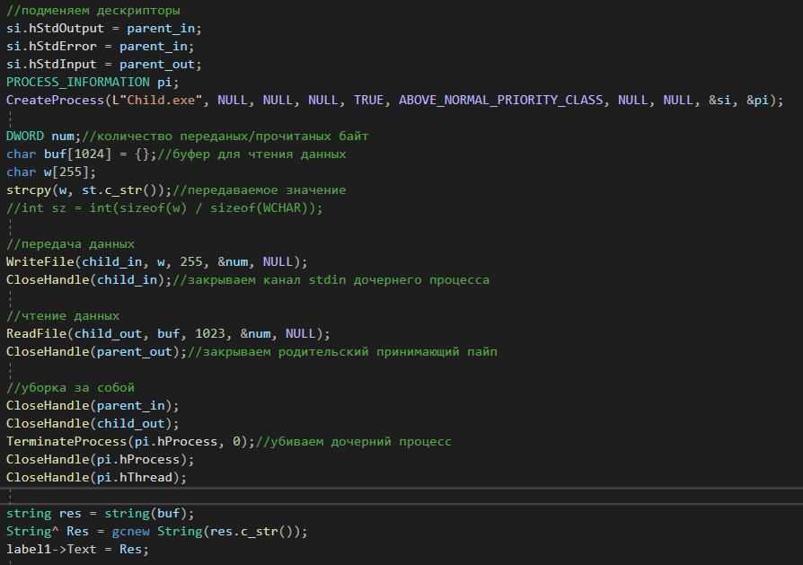

1. **Результаты работы программы:**



